科学上网小猫咪版本
客户端安装指南：https://doc.miyun.app/
注册账户：https://miyun.io/
购买账户：https://miyun.io/shop
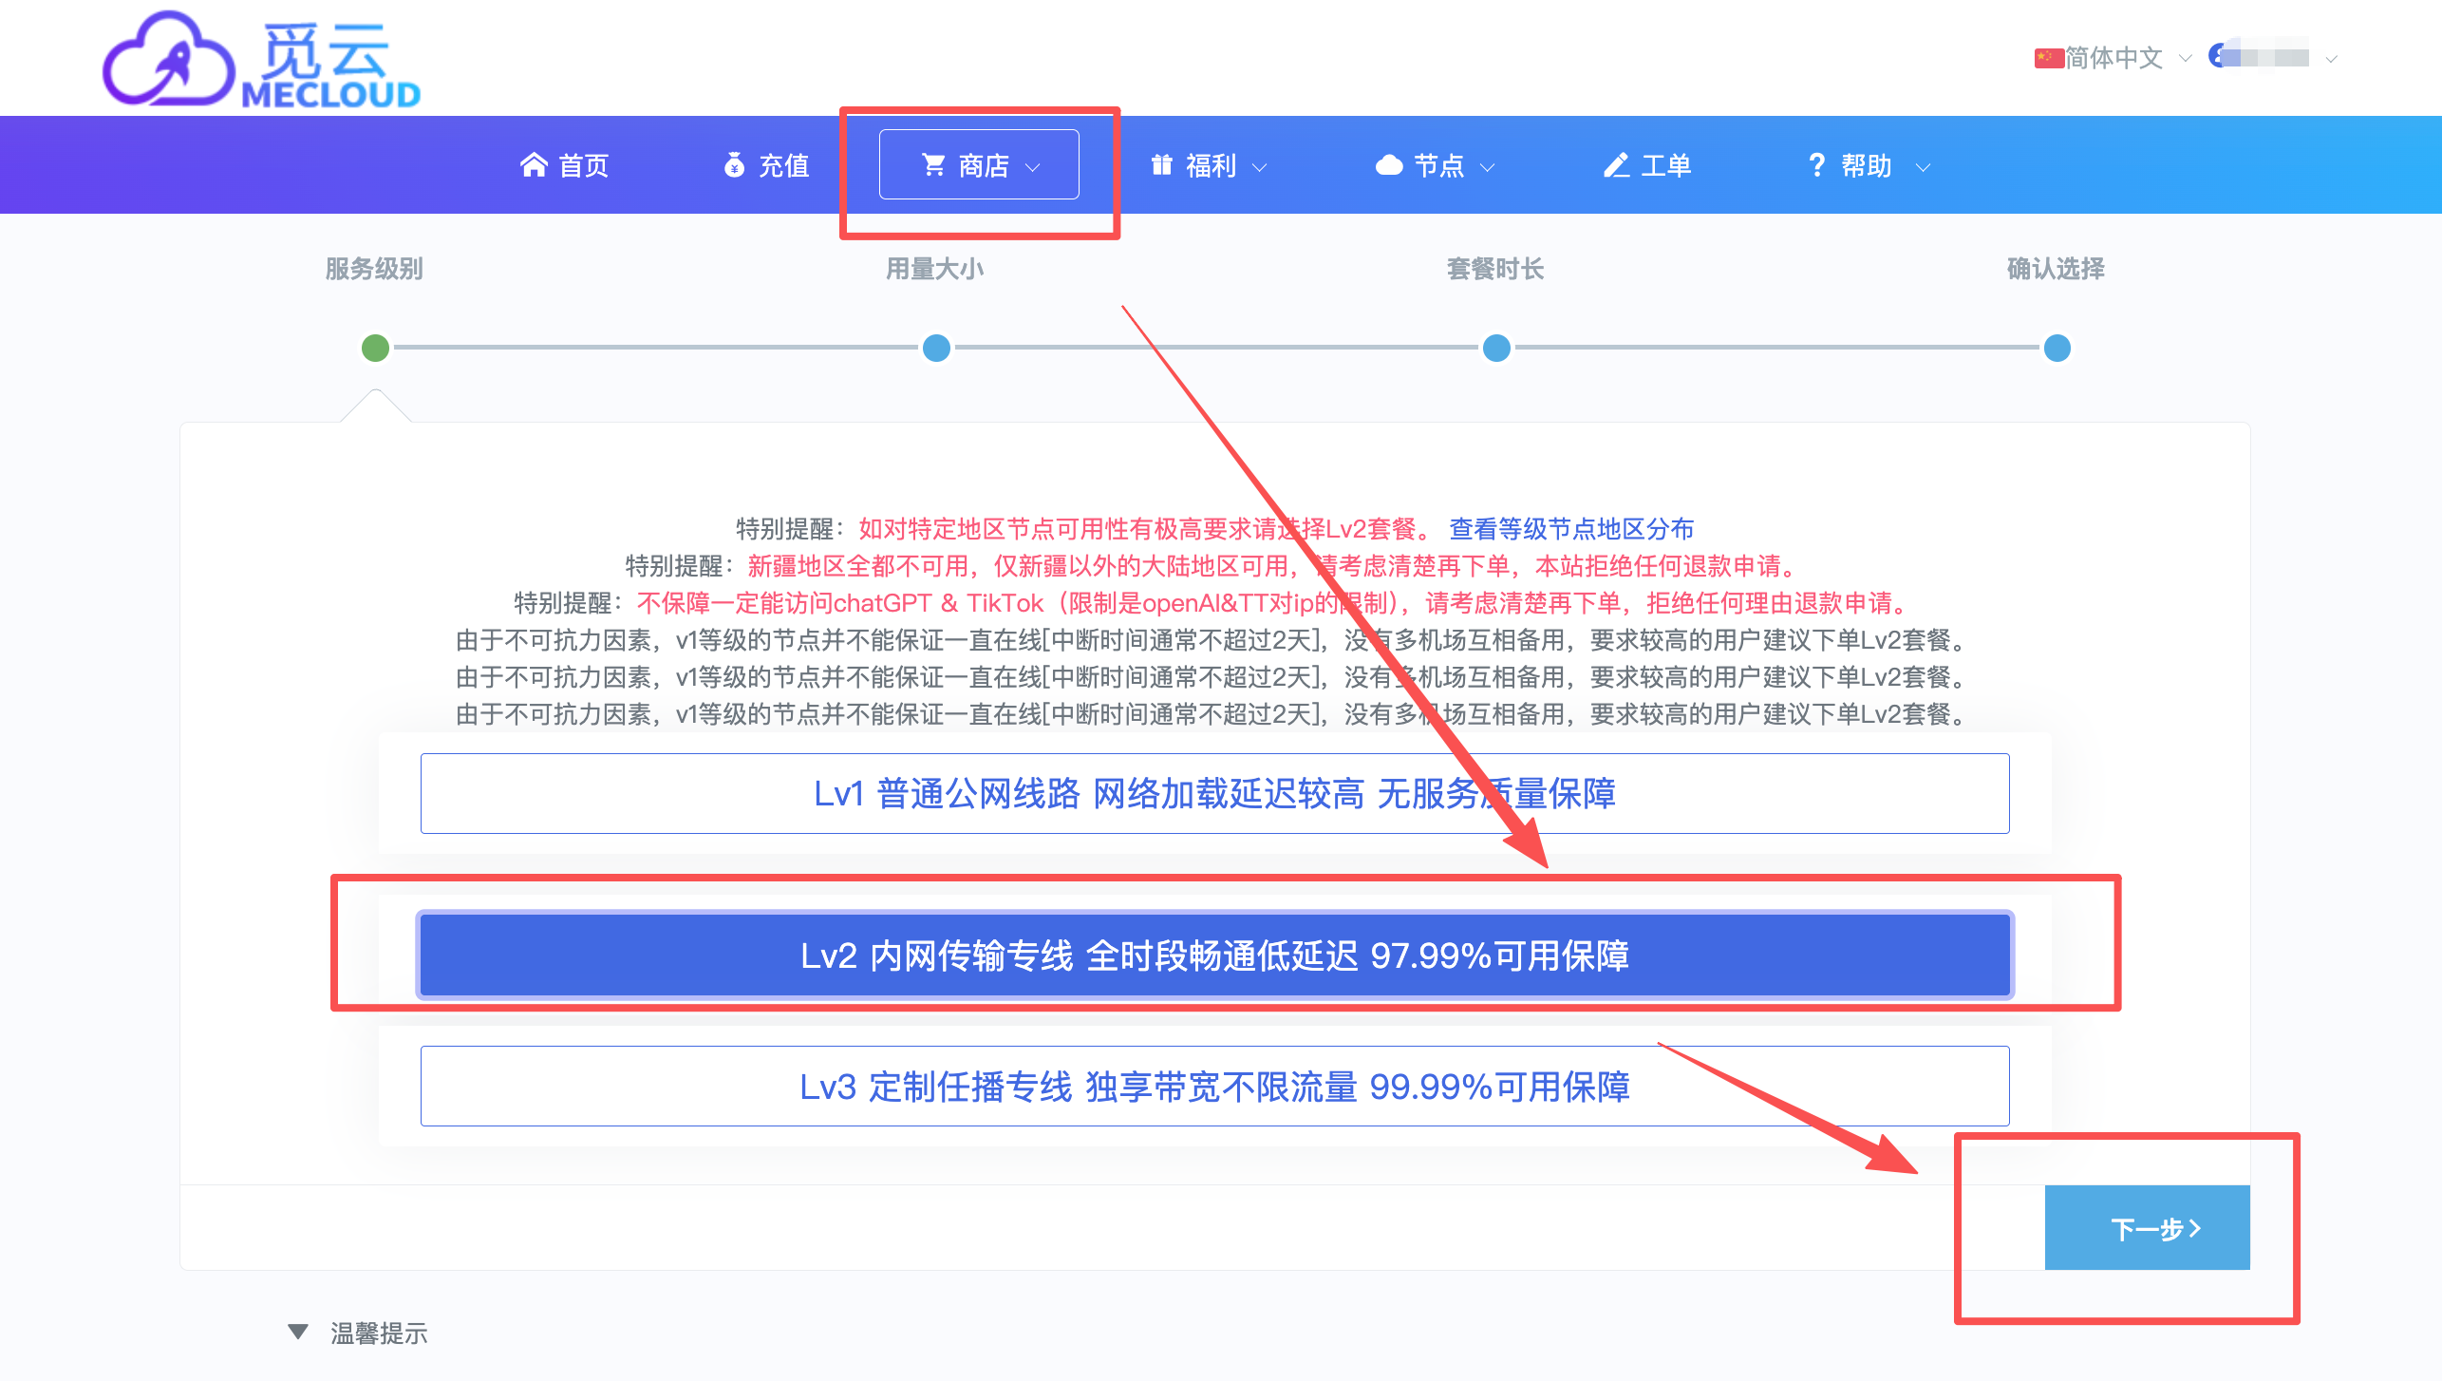
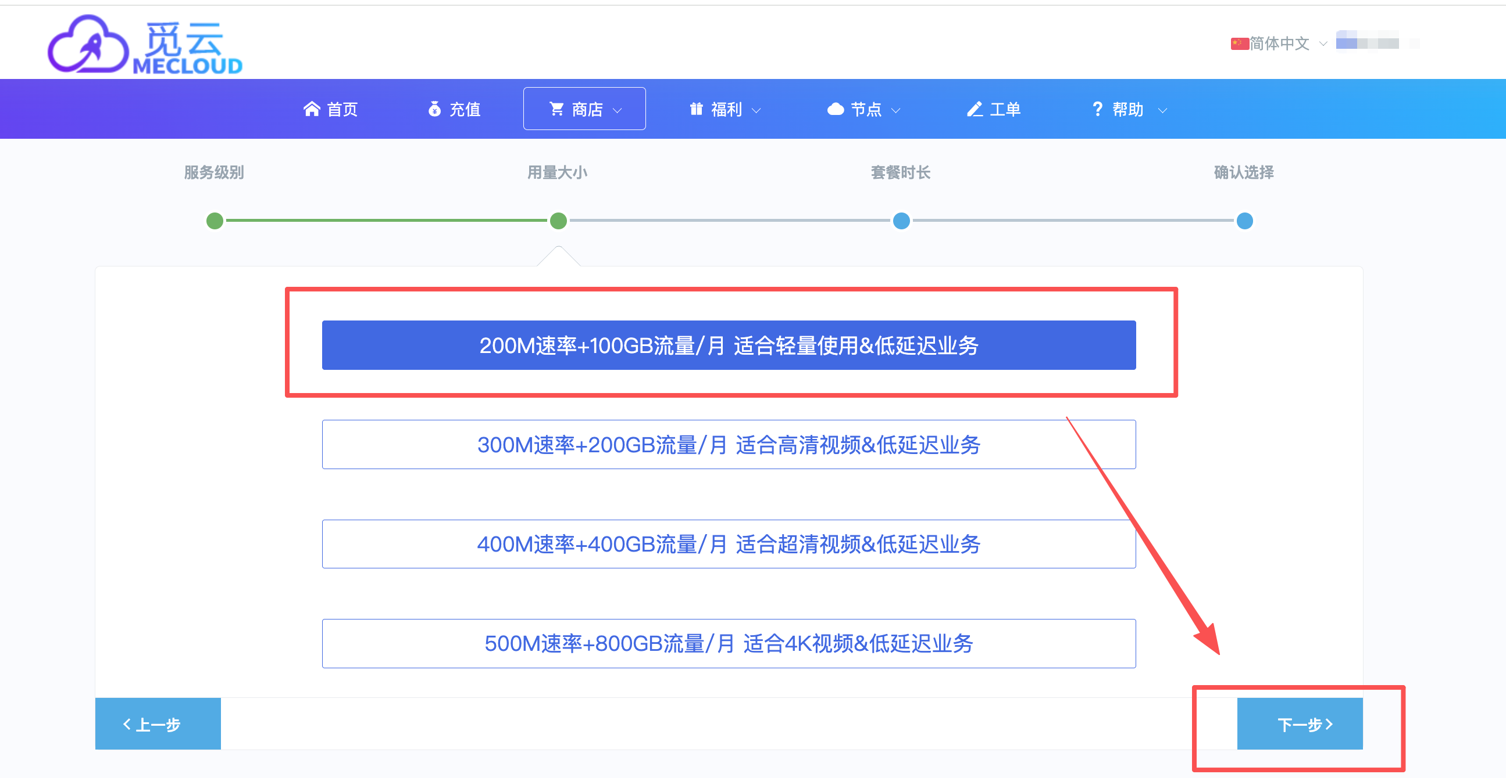
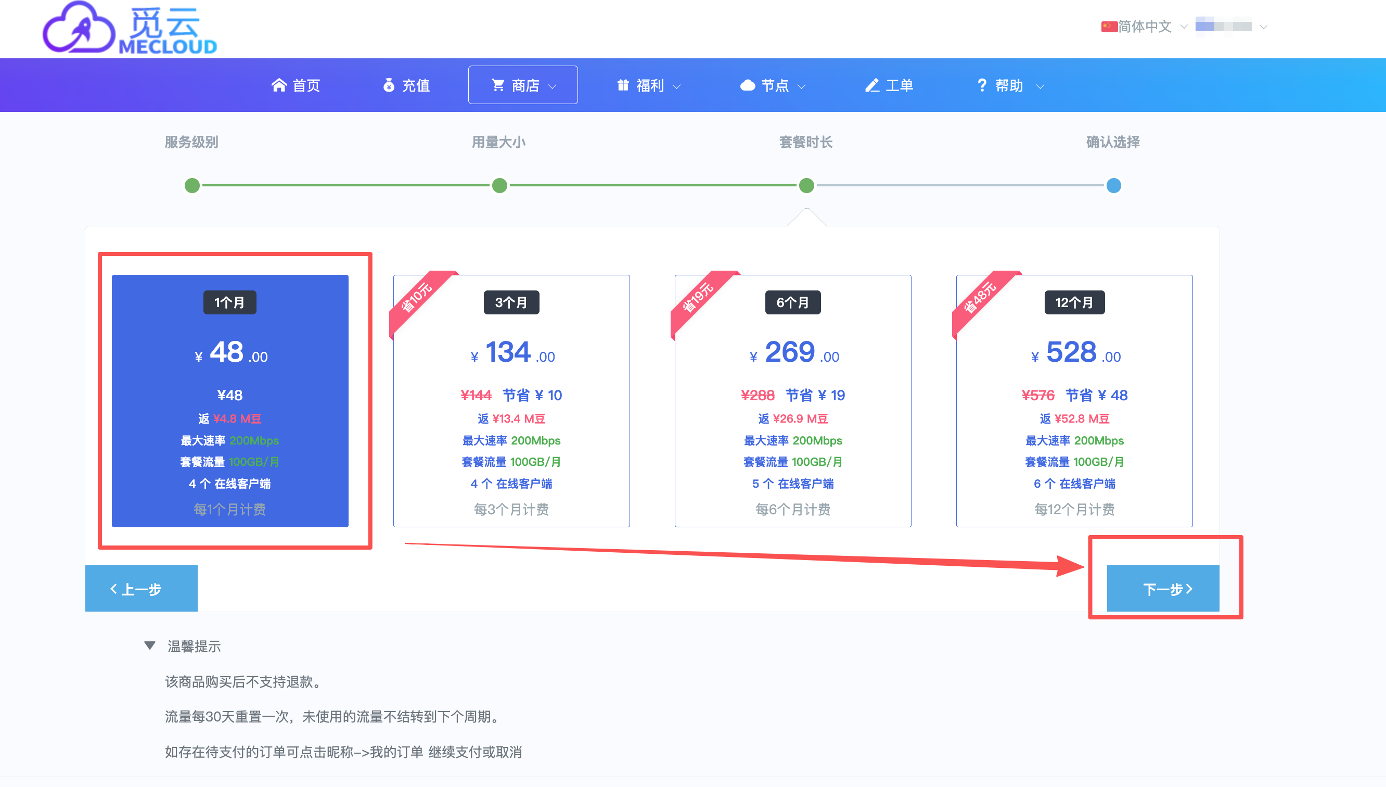
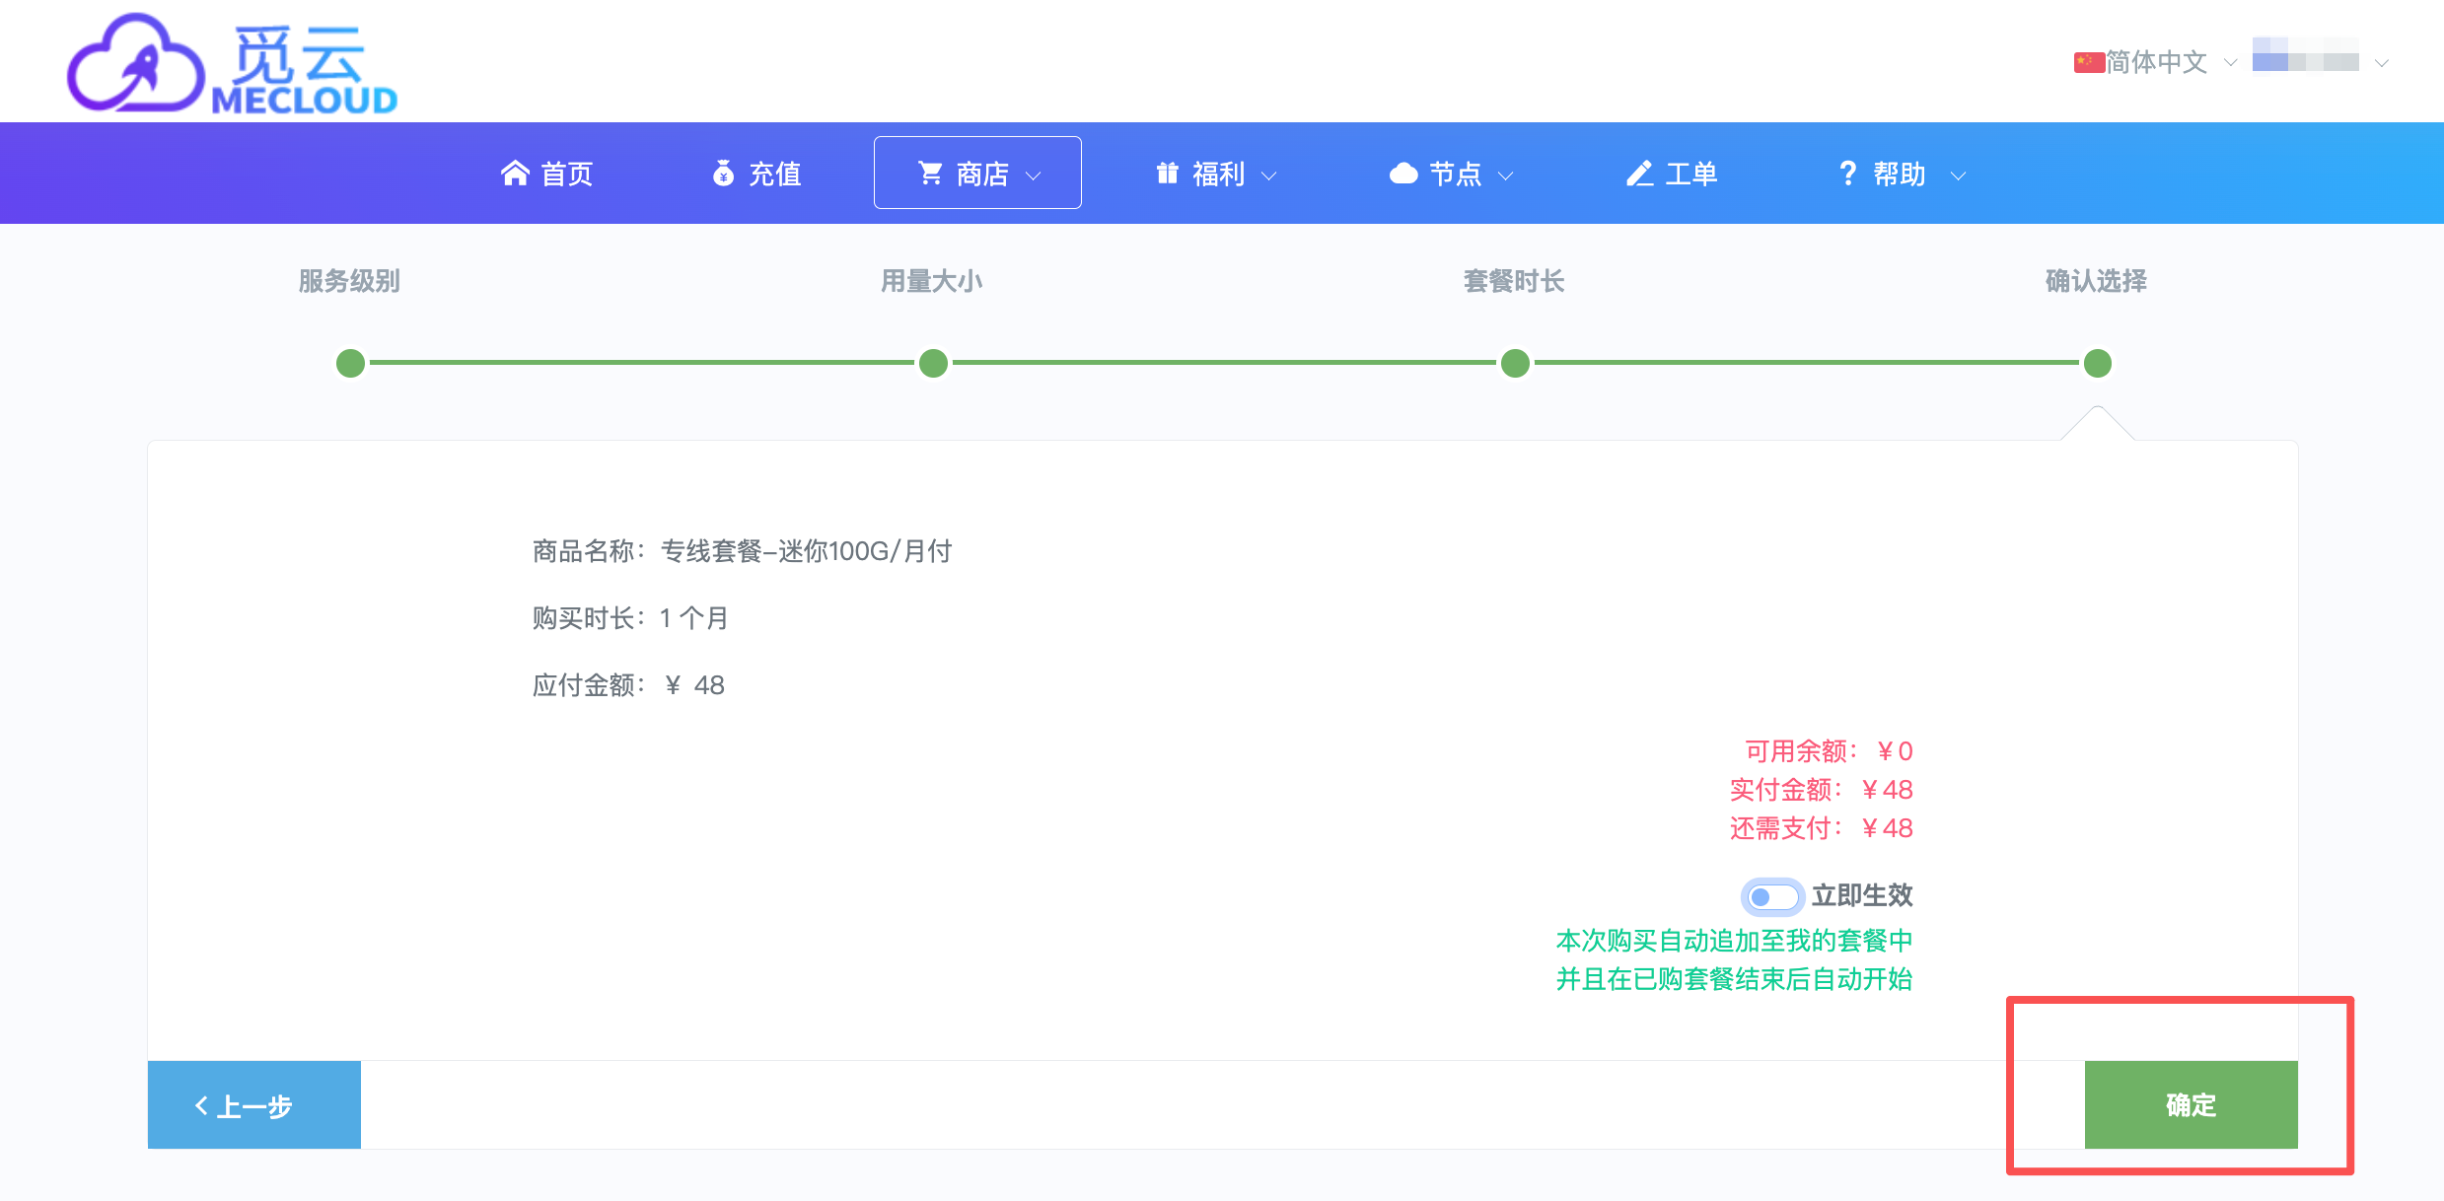

如何来安装软件
客户端安装指南：https://doc.miyun.app/
注册账户：https://miyun.io/
购买账户：https://miyun.io/shop

